Как занятия с ребенком превратить
в удовольствие?
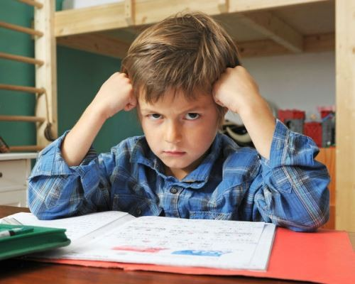
Посмотрите в глаза этому мальчику. Как вам кажется, ему хочется учиться? Ему это легко дается?
Думаю, его ответ такой.
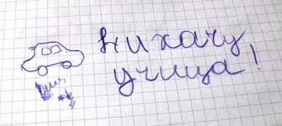
Дорогие родители! Наверняка, многим из вас приходится самим заниматься со своими детьми дома, особенно в сложившейся ситуации с самоизоляцией. И у многих из вас возникает вопрос: где же найти столько терпения во время любых занятий с ребенком и не испортить с ним отношения, а то и вообще, не отбить всякое желание учиться.
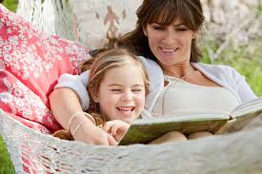
Давайте разберемся. Когда мы садимся заниматься со своим ребенком, каким бы ни был изучаемый предмет (это может быть обучение письму, чтению, конструированию, рисованию, занятия математикой, гимнастикой, игрой на гитаре и пр.), мы всегда хотим получить результат. А результатом для нас будет красиво написанная буква, правильно прочитанное слово, самостоятельное конструирование, без ошибок решенный пример и т.д. Все это так. И это действительно, важно. Ведь ради этого мы и садимся за занятия – чтоб наш ребенок все умел, знал, мог.
Однако, существует, как мы уже поняли, сложности в этом процессе – не хватает терпения. То, что для нас, взрослых, кажется элементарным, для ребенка, оказывается сложным и непонятным. Здесь я хочу обратить ваше внимание, что результатов после любого занятия оказывается четыре, а не один. И они таковы:
Первый. Да, знание, которое он получит или умение, которое он освоит. Мы уже его называли.
Но есть еще три весьма весомых и даже (не побоюсь этого слова) судьбоносных результата!
Второй. Менее очевидный: тренировка общей способности учиться, то есть учить самого себя. Способность учиться развивается только тогда, когда ребенку нравиться учиться, когда это у него получается, когда он чувствует поддержку, а не нажим.
Третий. Эмоциональный след от занятия: удовлетворение или разочарование, уверенность или неуверенность в своих силах.
Четвертый. След на ваших взаимоотношениях с ним, если вы принимали участие в занятиях.
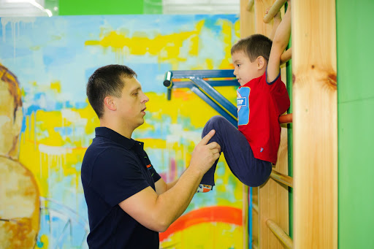
Неожиданно? Думаю, да. Для меня эти вещи тоже были открытием. Судьбоносными я назвала три последних результата, потому в совокупности они влияют на весь ход дальнейшей жизни ребенка. Легко ли ему учится, чувствует ли он поддержку от родителей, чувствует ли он уверенность в себе и своих силах, какие у него с вами взаимоотношения – все это влияет на то, успешен (счастлив) ли он будет в жизни или нет.
Хочу отметить еще два важных момента.
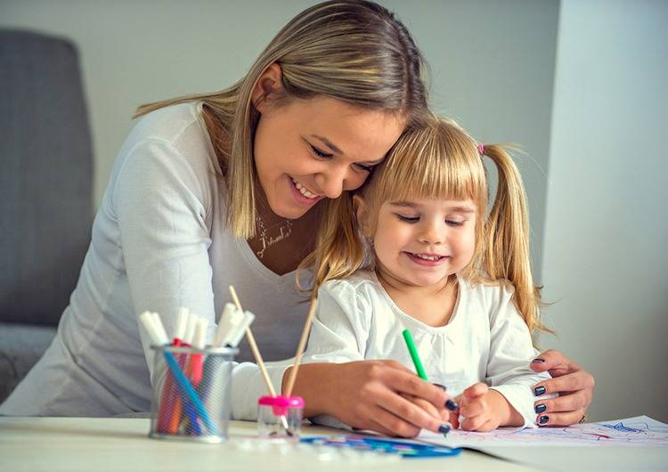
Порой, когда мы занимается со своим ребенком чем-либо, нам кажется элементарным то, что у него пока плохо получается. И мы сердимся: «Мол, ну что тут сложного-то? Это же элементарно?». А вот и не элементарно! Все, что для ребенка новое, для него не простое, но он более терпелив к себе, чем мы к нему. Вспомните время, когда он только учился говорить. Было бы нелепо делать ему такие замечания: «Ну что ты мямлишь, давай быстрее говори, ну что ты как маленький, двух слов связать не можешь!». Так же и во всем остальном. Дети с большим трудом осваивают то, что нам, взрослым кажется легким. И письмо, и чтение, и все остальное. Просто они готовы пробовать еще и еще, а Вы?
Есть еще один момент, на котором мне хочется остановиться. У меня к вам вопрос. Когда вы просите ребенка сесть заниматься, а он просит ласки, объятий, как вы себя поведете?
Часто родители, боясь «испортить» своего ребенка, требуют от него выполнения заданий, а уж потом дают любовь и принятие своему чаду. Как вы думаете, что из этого получается? Конечно, условная любовь–«будь сначала хорошим, а потом я буду тебя любить». А для счастливых людей не так: отношения - вначале, а уже после - дисциплина. Перед занятием поработайте над отношениями: если недавно были разногласия, поглядите в глазки своему ребенку, поболтайте о том, что для него важно, обнимайте его, а потом - за занятия.Тогда ребенок почувствует, что именно он для вас важен, а не выученные уроки. Тогда вам вместе будет любоеморе по колено!
Будьте успешны в воспитании успешных детей!
Автор статьи: Савенкова Т.

